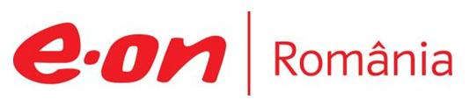

26 septembrie 2018

RAPORT ZILNIC

În scopul unei mai bune colaborări, vă rugăm să ne semnalaţi eventualele neplăceri şi să ne oferiţi sugestii pe care le consideraţi necesare creşterii calităţii serviciului de monitorizare.

1.Ştiri şi emisiuni din domeniul gazelor

Calificativ:  NEUTRU | Dosar de politician | B1TV – 22:00
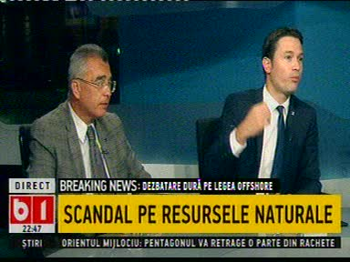 | În cadrul emisiunii „Dosar de politician” de pe postul B1TV, avându-i ca invitaţi pe Dan Bucura, jurnalist, Sabin Orcan, jurnalist, Robert Sighiartău, membru PNL, Petrişor Peiu, analist, s-au discutat următoarele subiecte:  - Moderatorul emisiunii aduce în discuţie legea offshore, iar apoi este difuzat un material în care Traian Băsescu le propune Parlamentarilor ca înainte de a vota pentru legea offshore, să vină cu o soluţie care să ne permită relansarea petrochimiei şi dublarea numărului de locuinţe aprovizionate cu gaze, pentru ca România să nu fie doar o ţeavă pentru export.  - Prin intervenţie telefonică, Traian Băsescu, preşedinte PMP, spune că preşedintele Camerei Deputaţilor nu are atribuţiuni de a primi pe Exxon şi pe OMV să negocieze cum să arate legea offshore. Acesta mai spune că dacă exportăm gazul din Marea Neagră vom fi o simplă ţeavă prin care trece materie primă, însă acel gaz poate fi valorificat la noi în ţară. Acesta spune că dacă ar fi la Guvern ar declanşa un program de extindere a reţelei de gaze pentru populaţie şi ar reporni petrochimia. Acesta mai spune că Moldova ar putea fi aprovizionată cu gaz românesc, având în vedere că această ţară poate consuma 1,5 miliarde de metri cubi, însă e nevoie ca Transgaz să extindă gazoductul de la Ungheni la Chişinău.  - Acesta mai spune că încă o soluţie pentru a păstra gazul în ţară ar fi convertirea pe gaz a termocentralele care funcţionează pe păcură, lucru care ar fi relativ ieftin de făcut raportat la avantaje. Traian Băsescu mai spune că până şi autobuzele din marile oraşe, care sunt pe motorină, ar putea fi modificate cu multă uşurinţă astfel încât să circule pe GPL.  - Traian Băsescu mai spune că marele proiect BRUA este finanţat de UE de 2 ani, suma fiind de 180 de milioane de euro. În momentul de faţă sunt 20 de şantiere care pleacă de la Bucureşti înspre vestul ţării şi pe care se întinde conductă şi s-au început lucrările la cele 3 staţii de comprimare, deci proiectul va fi funcţional în decembrie 2019, dar capacitatea BRUA va fi în primă fază de 1,5 miliarde de metri cubi către Ungaria. Acesta mai spune că deşi cele 2 firme din Ungaria au rezervat capacitatea de transport gaze, nu au contracte pentru gaz încă, iar în martie 2019 dacă nu probează că au contracte pentru gaz nu vor mai avea nici capacitatea de transport. Traian Băsescu mai spune că acea licitaţie a fost necesară pentru a proba viabilitatea proiectului BRUA, proiect care nu are nicio legătură cu gazele din Marea Neagră.  - Petrişor Peiu este de părere că din acest zăcământ de gaze de la Marea Neagră se poate face cea mai mare afacere care s-a făcut vreodată în România. Acesta mai spune că la noi nivelul mediu de taxare a veniturilor companiilor care exploatează petrol şi gaze naturale este de 13,5%, iar consultanţii acelor companii, mulţi dintre ei foşti miniştrii, au făcut o lucrare care să arate cât de mult taxează ţara noastră aceste companii faţă de alte ţări, dar ideea importantă este că celelalte ţări din UE, în afară de Olanda, nu au rezerve de acest gen. Acesta mai spune că olandezii percepeau în 2017 un nivel mediu de taxare pentru zăcământul Groningen, singurul comparabil cu cel de la Marea Neagră, de 51,9%.  - Prin intervenţie telefonică, Mircea Dobre, deputat ProRomânia, spune că e o problemă că autoritatea locală din Constanţa este scoasă din decizie şi nu trebuie avizul autorităţii locale pentru construcţia conductei care va scoate gazele din Marea Neagră, deşi aceasta trece prin Constanţa. Acesta mai spune că o parte din plaja pe unde va trece conducta este o plajă virgină, este proprietatea statului şi că ministerul Apelor şi Pădurilor ar trebui să intervină.  - Robert Sighiartău este de părere că Liviu Dragnea nu avea ce să caute la negocierea resurselor ţării deoarece este vulnerabil şi disperat şi că de banii de pe urma acestor reurse găsite în Marea Neagrp ar trebui să beneficieze românii, nu companiile străine.

Nu au fost ştiri de interes pe canalele radio.

2.Ştiri şi emisiuni din domeniul energiei

Calificativ:  NEUTRU | Concedieri la Complexul Hunedoara | Digi24-18:41  1min 19s  Digi24-23:37  1min 07s
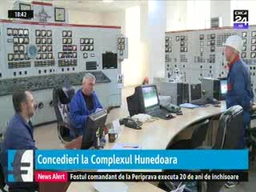 | În noiembrie şi decembrie vor fi concediaţi 920 de angajaţi de la Complexul Energetic Hunedoara, potrivit planului de restructurare ce apare într-un proiect de hotărâre pus în dezbatere publică de Ministerul Energiei. Printre cei care vor pleca se numără şi angajaţi de la minele Lonea şi Lupeni. Salariaţii vor pleca cu anumite compensaţii în valoare totală de 258.000 de lei. Complexul Energetic Hunedoara estimează şi anul acesta pierderi de peste 290 de milioane de lei, iar veniturile sunt prognozate la peste 450 de milioane de lei.  VIDEO Digi24  VIDEO Digi24

Nu au fost ştiri de interes pe canalele radio.

